Здравствуйте, ребята!
Мы продолжаем наши развивающие занятия, но только дома. Задания можно выполнять одним или вместе с родителями.
Наш друг, собачка Алик, приготовил интересные задания для вас. Если нужно будет рисовать или писать, то такие задания мы выполняем в тонкой тетради в клеточку. Если что-то делаем руками, то можно сфотографировать поделку и показать ее, когда мы встретимся в школе.
Удачи! Ольга Александровна

Задание 1 : В тетради начерти цветок. Смотри сколько клеток чертить по стрелочкам. Не торопись! Чертим простым карандашом.
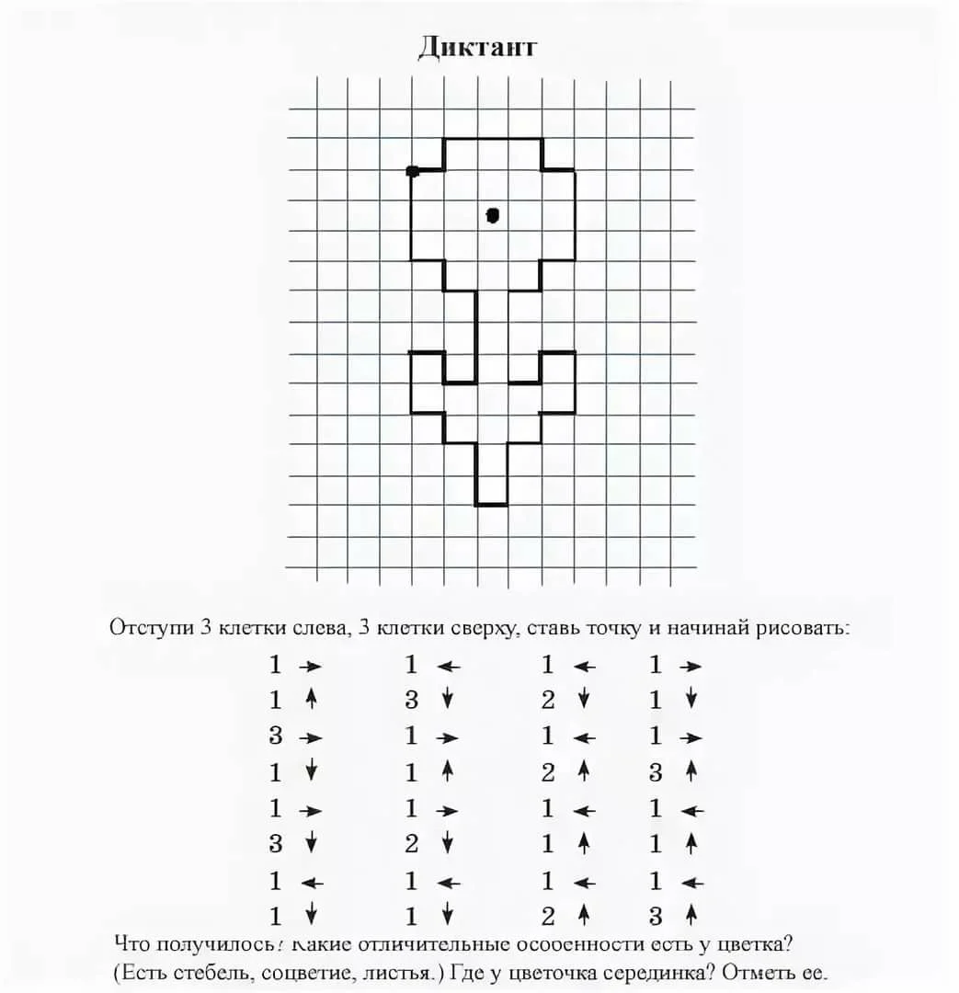

Задание 2: Нарисуй в тетради любимое животное . Раскрась его и придумай имя ему.

Задание 3: Слепи или собери из Лего ( можно из любого конструктора) домик для своего любимого животного-друга.

